


操作系统实验报告

学 院 计算机学院
专 业 网络工程
年级班别 2018级4班
学 号 3118005320
学生姓名 陈智超

2020 年 6 月

实验一 进程调度

实验内容：
编写并调试一个模拟的进程调度程序，分别采用“短进程优先”、“时间片轮转”、“高响应比优先”调度算法对随机产生的五个进程进行调度，并比较算法的平均周转时间。以加深对进程的概念及进程调度算法的理解。
实验要求：
- 每个进程由一个进程控制块（ PCB）表示，进程控制块可以包含如下信息：进程名、优先数（响应比）、到达时间、需要运行时间（进程的长度）、已运行时间、进程状态等等（可以根据需要自己设定）。
- 由程序自动生成进程（包括需要的数据，要注意数据的合理范围），第一个进程到达时间从0开始，其余进程到达时间随机产生。
- 采用时间片轮转调度算法时，进程的运行时间以时间片为单位进行计算。
- 每个进程的状态可以是就绪 W（Wait）、运行R（Run）、或完成F（Finish）三种状态之一。
- 每进行一次调度，程序都要输出一次运行结果：正在运行的进程、就绪队列中的进程、完成的进程以及各个进程的 PCB，以便进行检查。
- 最后计算各调度算法的平均周转时间，并进行比较、分析。

算法流程：
- 流程图：
- 短进程优先算法：

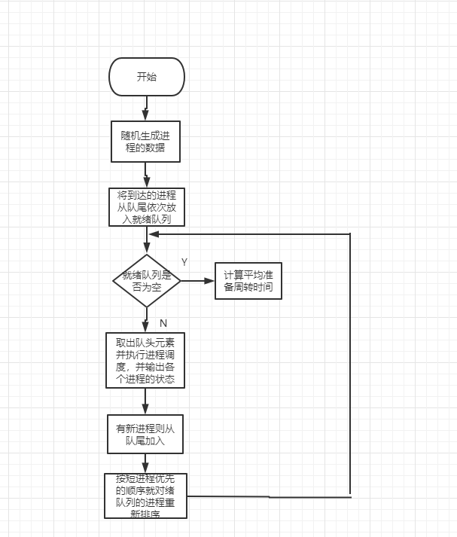

- 时间片轮转算法：
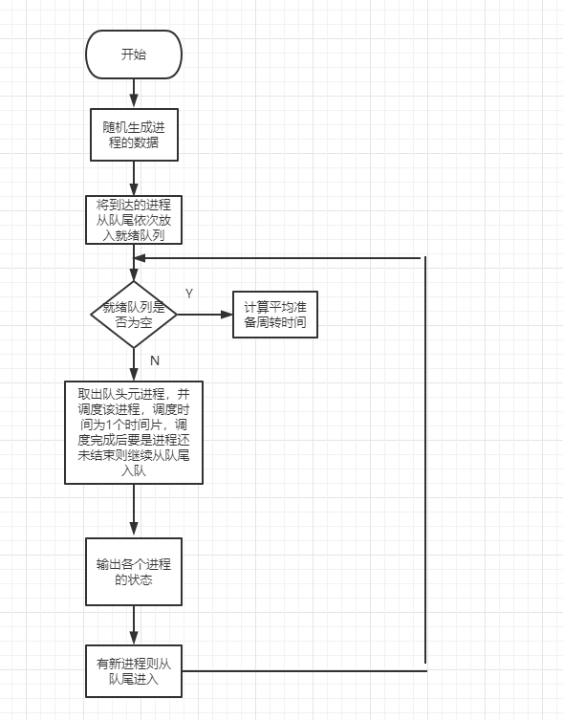
- 高响应比优先算法：

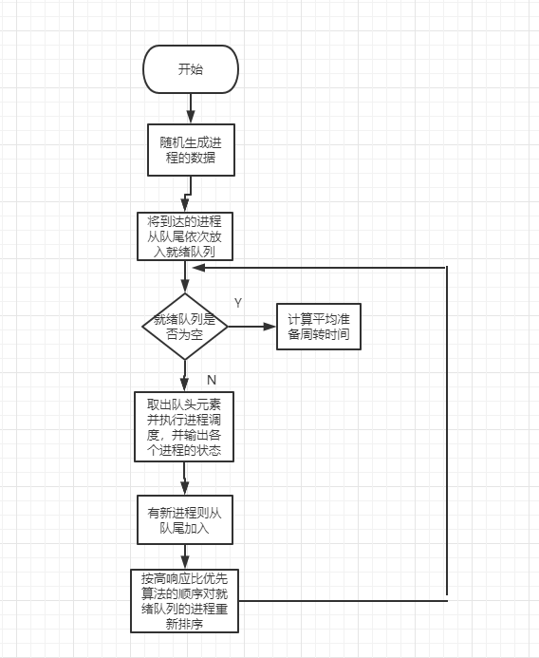

（2）主要数据结构和关键代码：
- PCB类
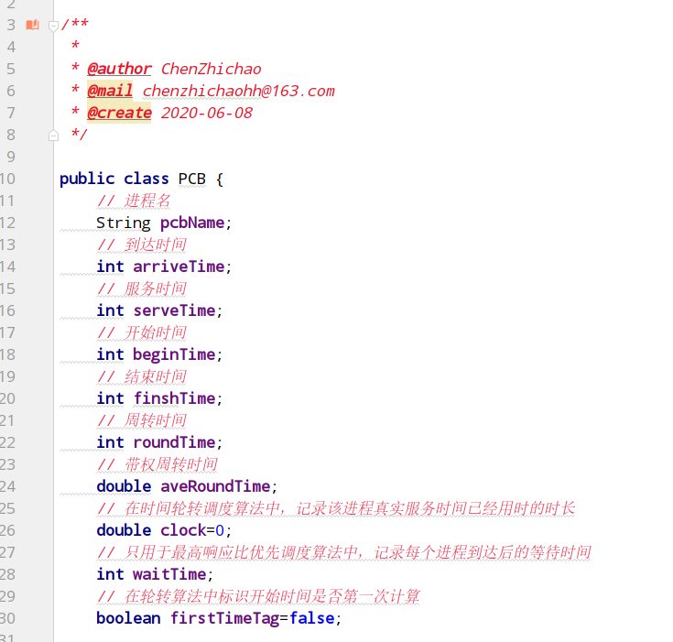

B. 三种算法的优先级排序比较器，用于排序就绪队列中的进程执行顺序
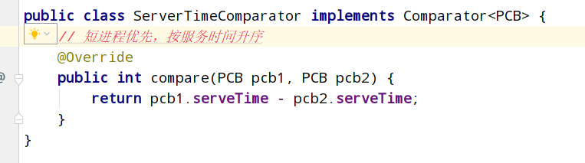
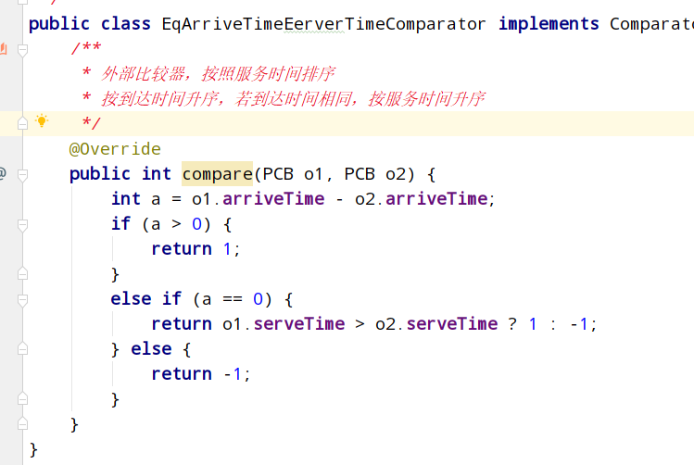

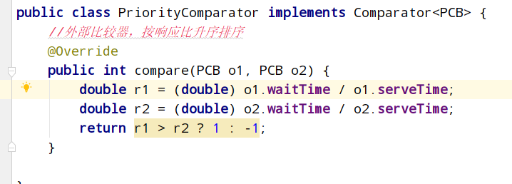

C.三种算法的主要代码
a.短进程优先SJF：
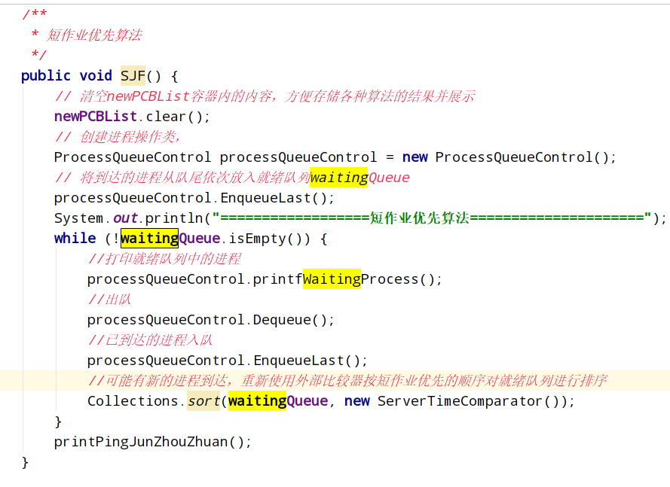

b.时间片轮转算法RR：

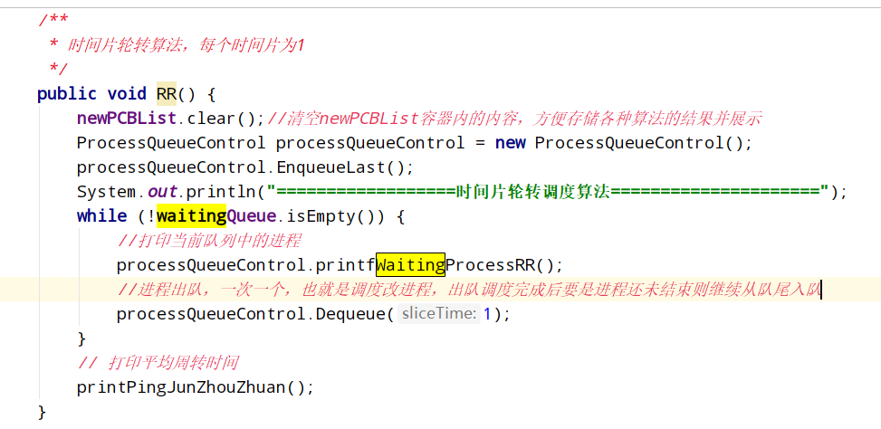

c.高响应比优先算法HRN
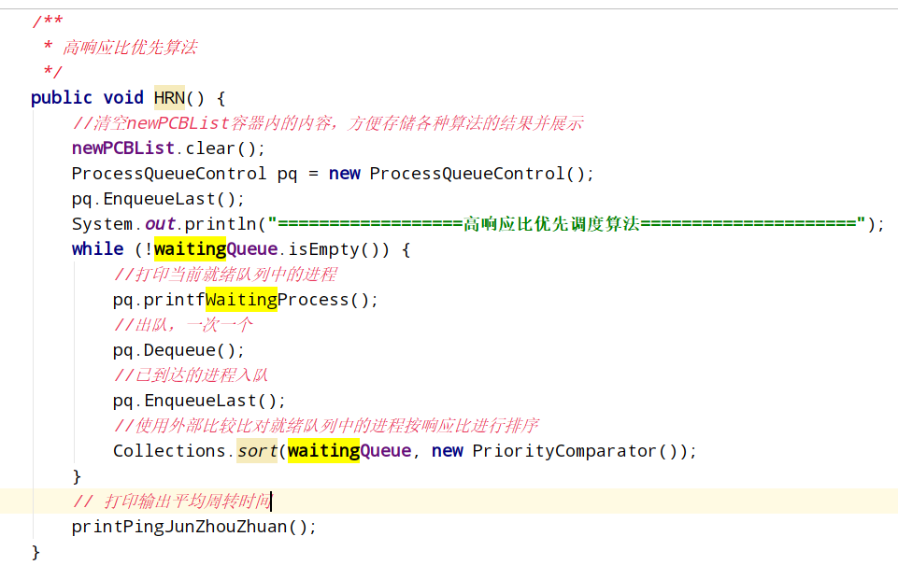

实验结果（截图）：
- 短进程优先算法：
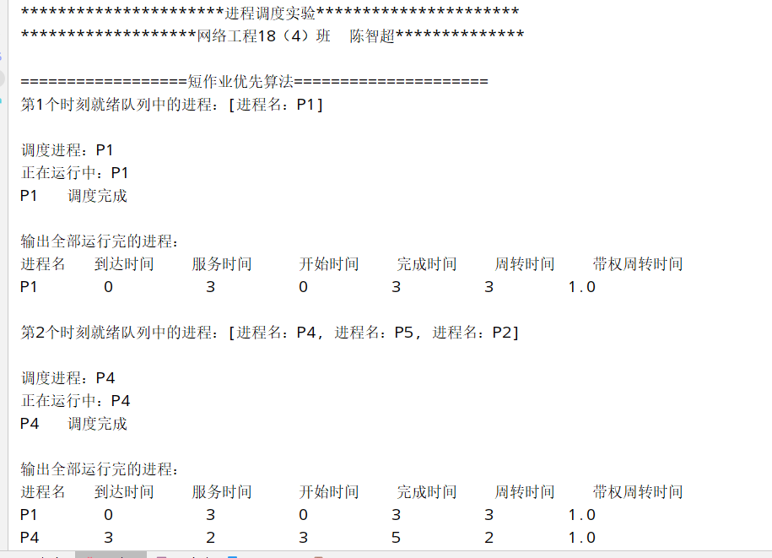
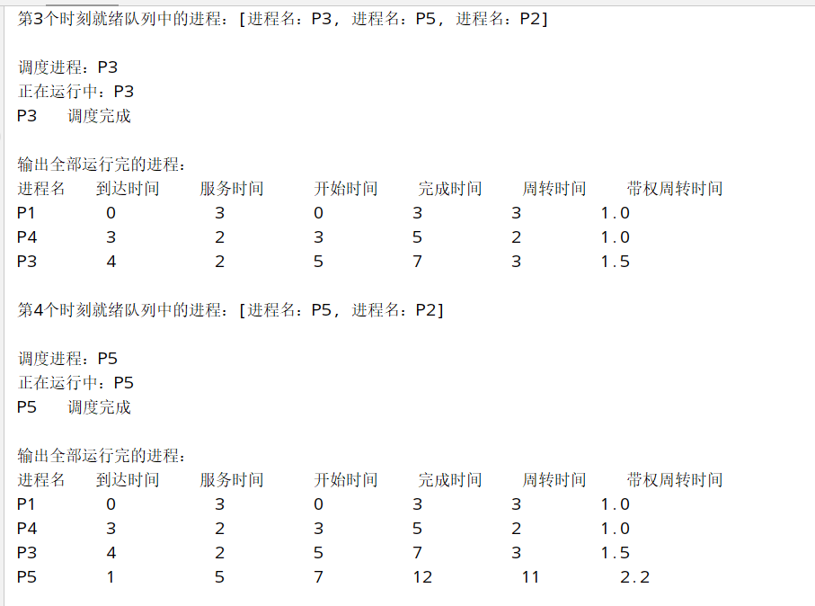
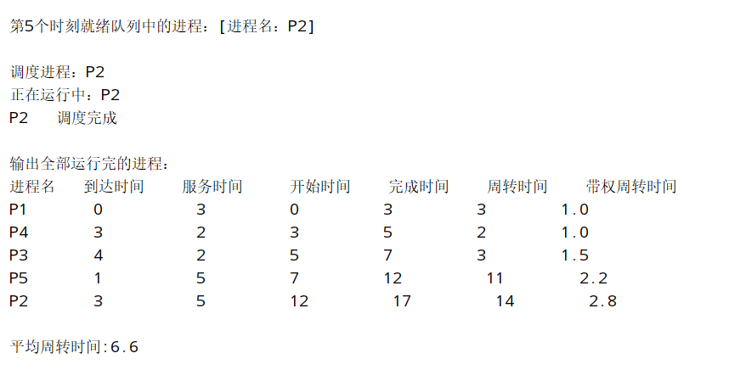

- 时间片轮转算法：
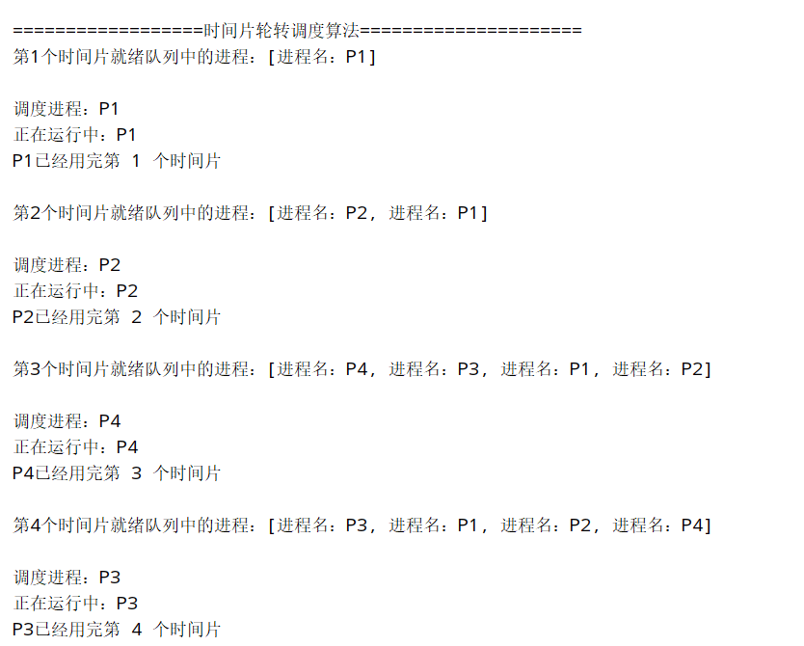
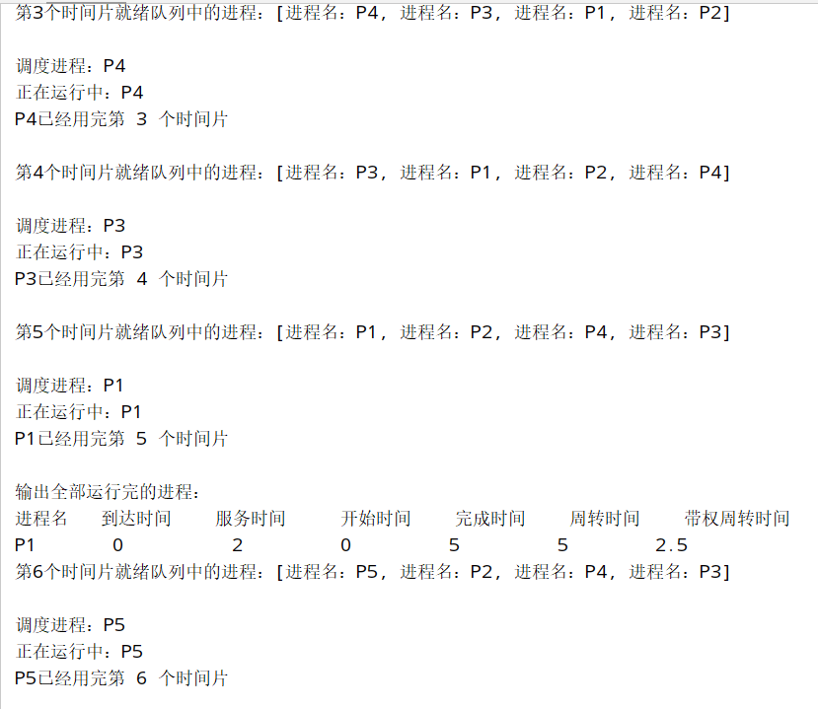
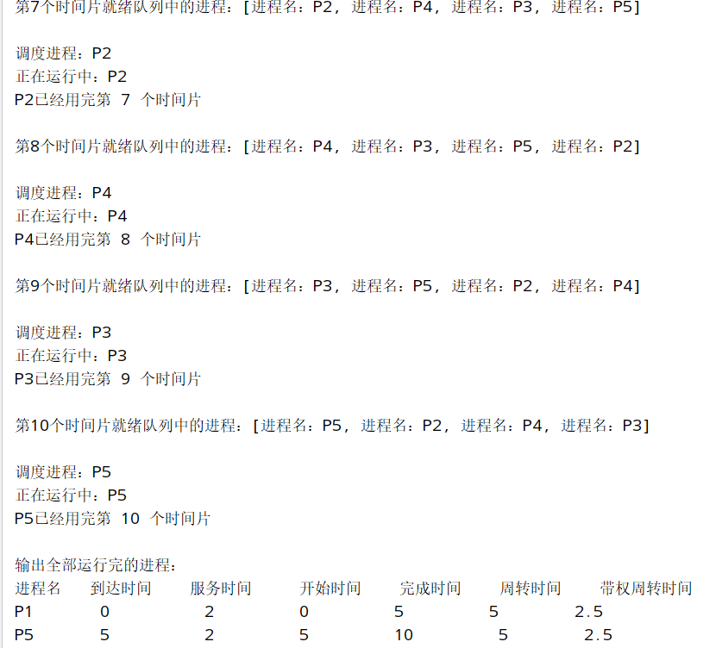
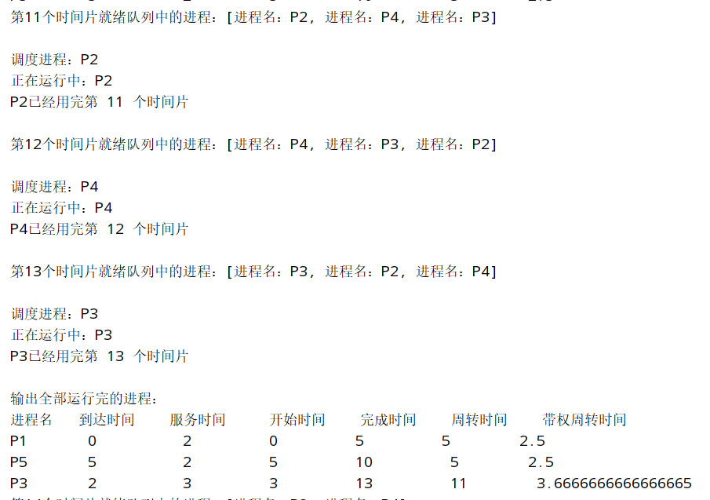
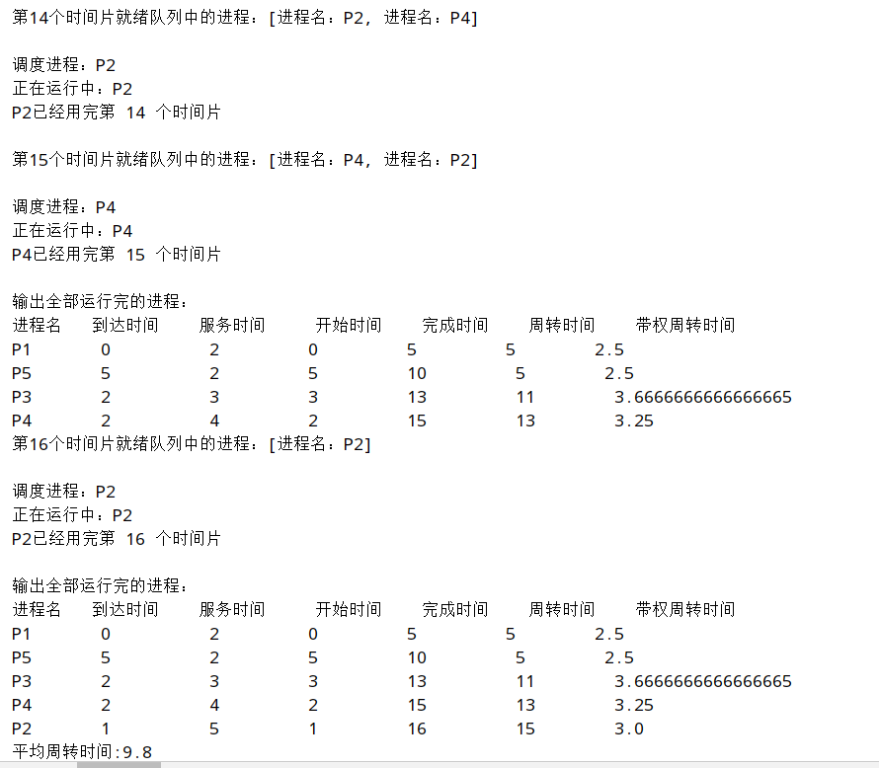

- 高响应比优先算法
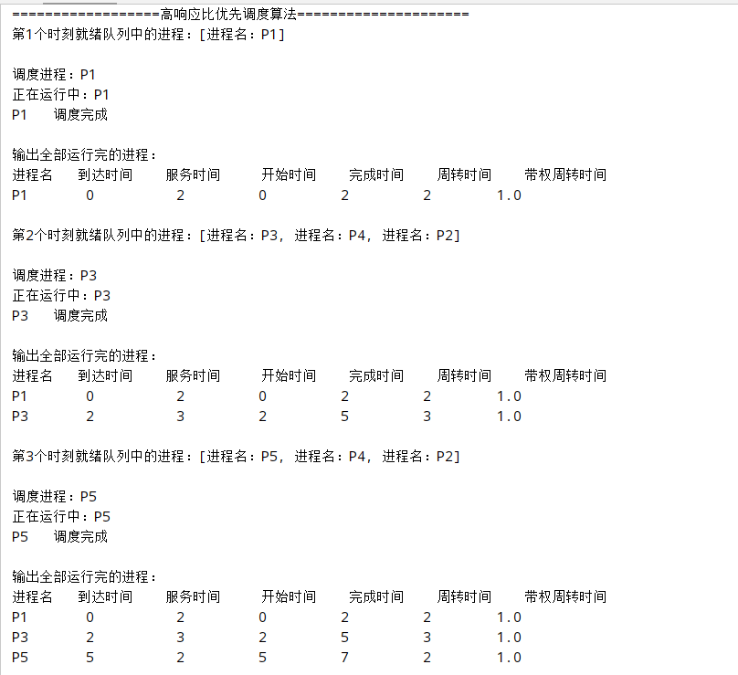
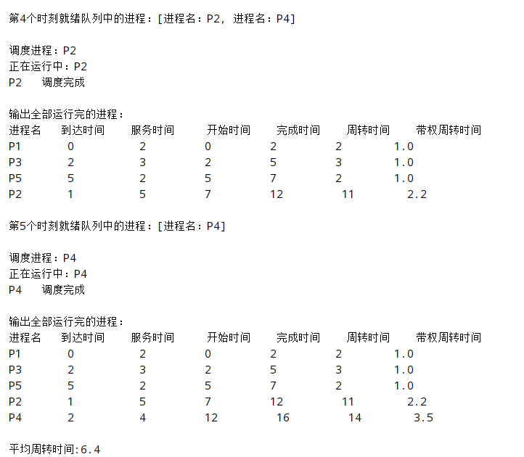

分析：
- 技术选型：Java， JDK1.8，由于本次实验需要用到队列等数据结构，还需要对进程的优先级进行排序，而java的集合类LinkedList可以实现队列的功能，并且非常容易实现排序功能。
- 算法分析：
短进程优先算法有利于降低作业的平均等待时间，提高系统吞吐量。但缺点在于对较长进程不利；未考虑进程的紧迫程度；而且有时，对进程估计执行时间难以预测。在本程序的模拟过程中不难发现，SPF算法表现的中规中矩，并没有需要特殊注意的程序参数。
时间片轮转算法是对各个进程最公平的方法，不过时间片大小的选择对算法至关重要，时间片设得太短会导致过多的进程切换，降低了CPU效率；而设得太长又可能引起对短的交互请求的响应变差。在本程序模拟的过程中，选择多次运行RR算法，程序将使用不同的随机时间片大小，也可以看出时间片大小对调度程序的影响
高响应比优先算法优点是使相应的优先级调度算法比较灵活、科学，对于长作业，优先权随等待时间的增加而提高，其等待时间足够长时，其优先权便可升到很高， 从而也可获得处理机。既照顾了短作业，又考虑了作业到达的先后次序，又不会使长作业长期得不到服务。缺点是需要进行响应比计算，增加了系统开销。

实验二：银行家算法
实验内容：
用银行家算法避免死锁，实现系统合理分配资源，加深对进程同步及死锁理解。

实验要求：
- 假定系统有3类资源A（10个）、B（15个）、C（12个），系有5个进程并发执行，进程调度采用时间片轮转调度算法。
- 每个进程由一个进程控制块（ PCB）表示，进程控制块可以包含如下信息：进程名、需要的资源总数、已分配的资源数、进程状态。
- 由程序自动生成进程（包括需要的数据，要注意数据的合理范围）。
- 进程在运行过程中会随机申请资源（随机生成请求的资源数），如果达到最大需求，表示该进程可以完成；如果没有达到最大需求，则运行一个时间片后，调度其它进程运行。资源分配采用银行家算法来避免死锁。
- 每个进程的状态可以是就绪 W（Wait）、运行R（Run）、阻塞B（Block）或完成F（Finish）状态之一。
- 每进行一次调度，程序都要输出一次运行结果：正在运行的进程、就绪队列中的进程、阻塞队列中的进程、完成的进程以及各个进程的 PCB，以便进行检查。

算法流程：
- 流程图：
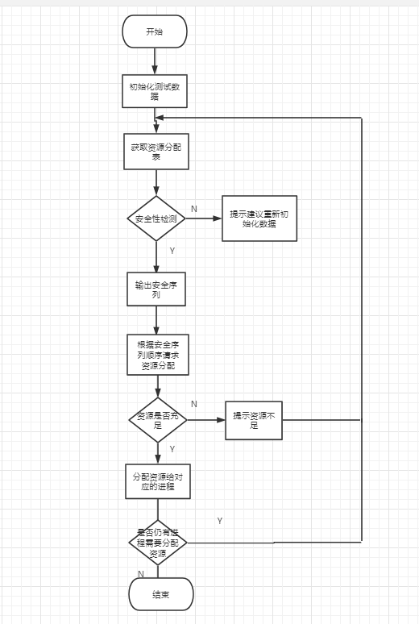
2.主要的数据结构和关键代码：
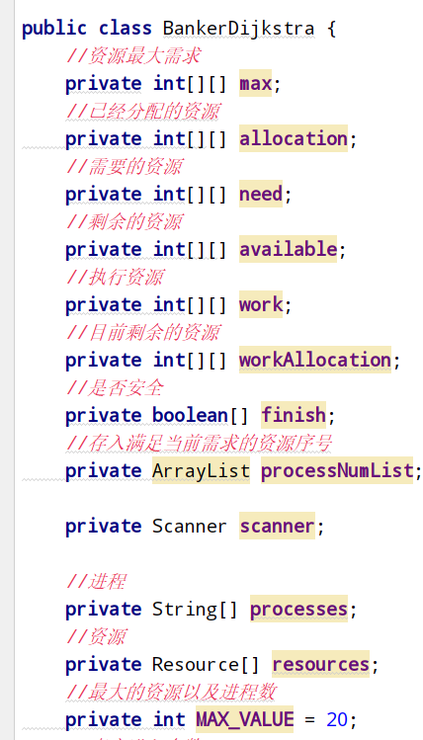
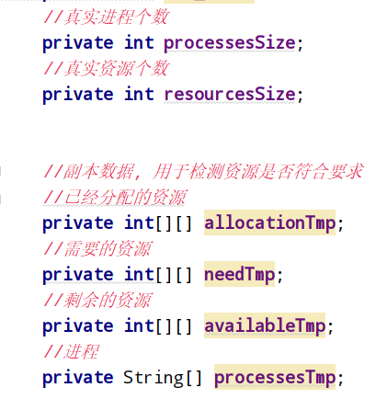
申请资源的函数：
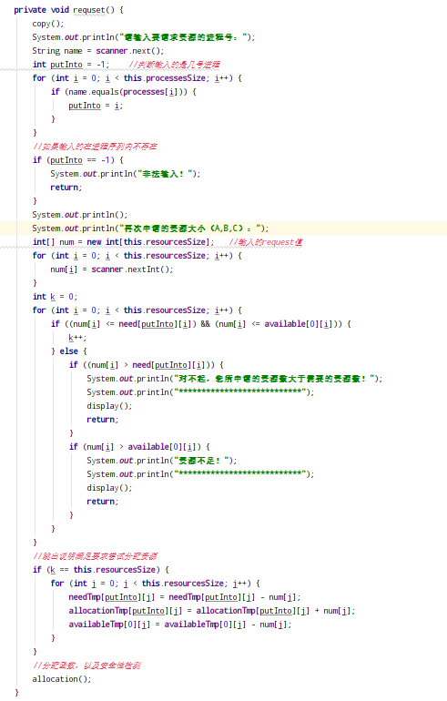

实验结果（截图）：
- 无安全序列的测试截图：
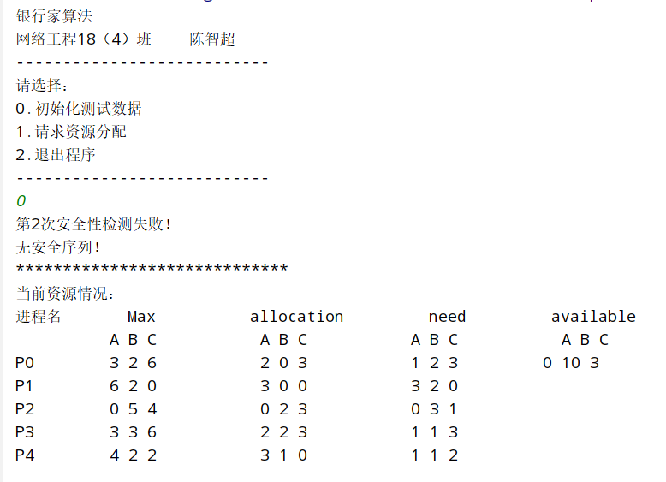

- 有安全序列的测试

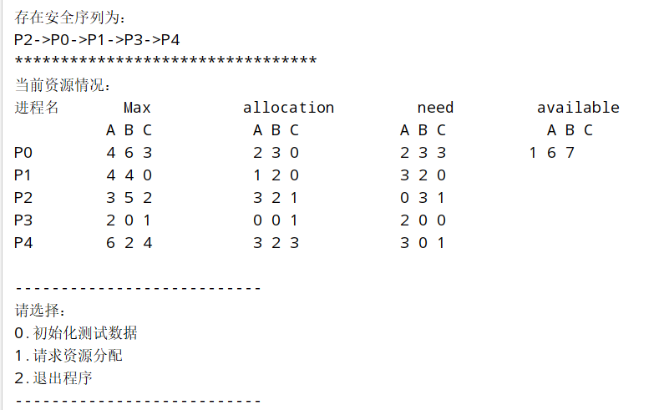

申请P4的资源：
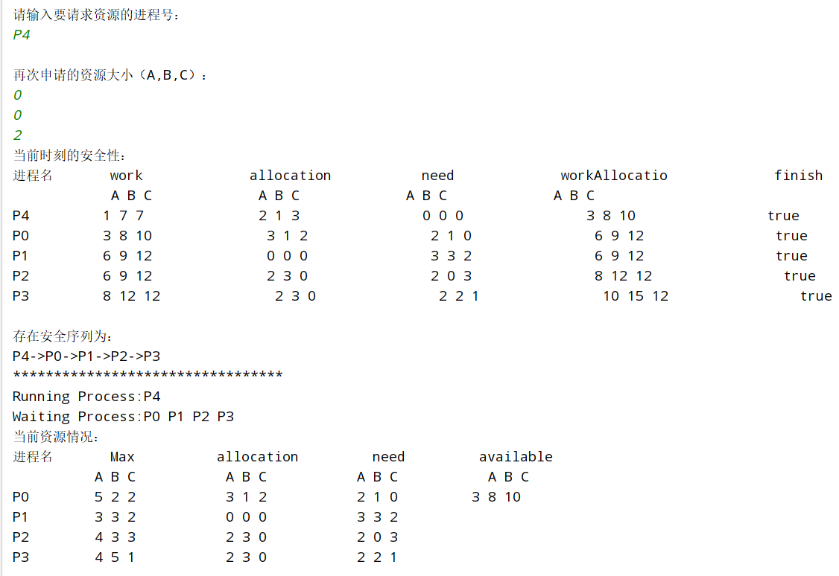

申请P0的资源

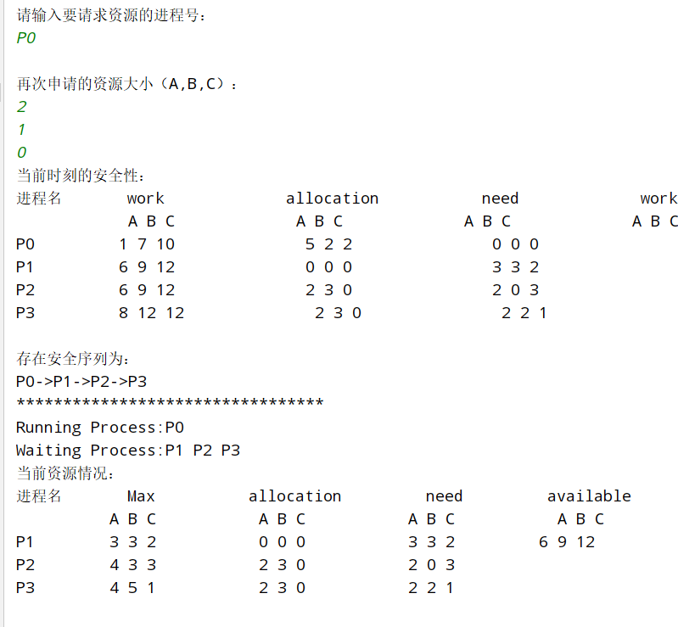

申请P1的资源
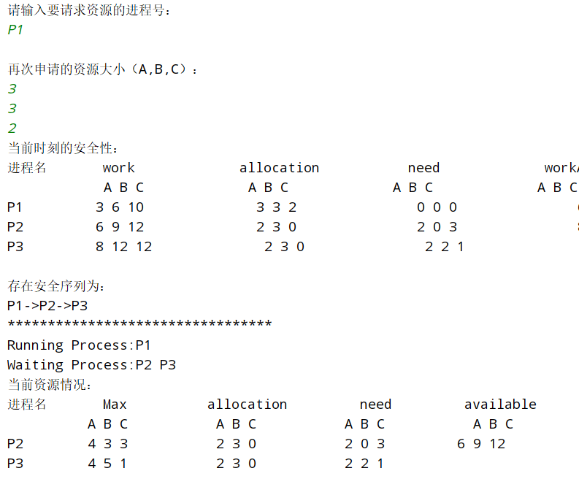

申请P2的资源
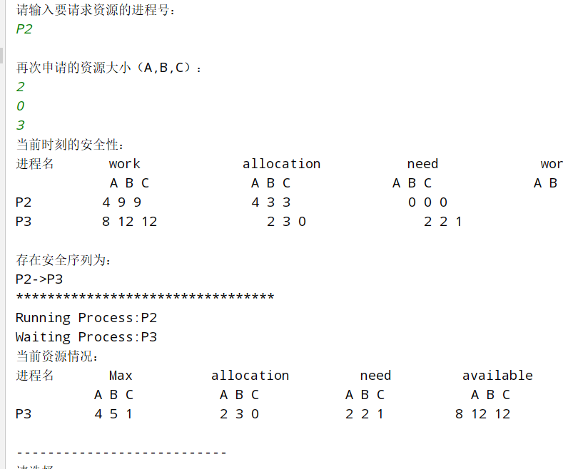

申请P3的资源
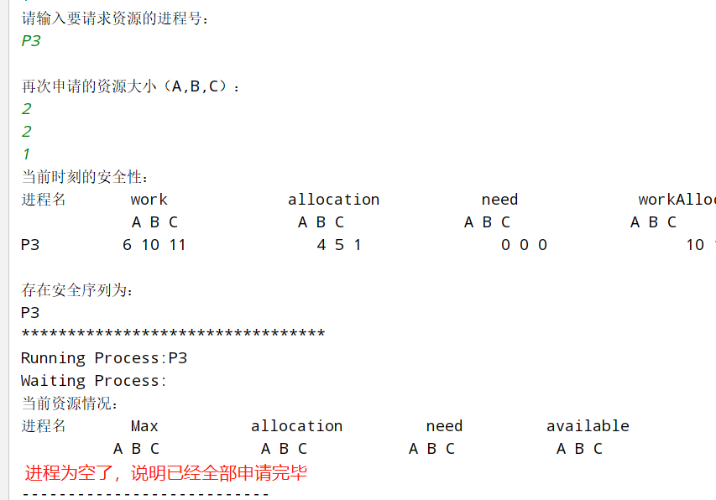

分析：
1.技术选型： Java JDK1.8，使用java的集合类较为方便。
2.请求分配算法分析
(1)num[i]表示申请的资源数，如果num[i] > available[0][i],则继续进行,否则认为出错，因为他所需要的资源数已经超过它所宣布的最大值。
(2)如果：num i[j] > available[i,j]，，则表示尚无足够资源，进程i需等待。
(3)若以上两个条件都满足，则系统试探着将资源分配给申请的进程，并修改下面数据结构中的数值：
available[i,j]= available[i,j]- available [j]；
available [i][j]= available [i][j]+ num[j]；
need[i][j]= need[i][j]- num[j]；
(4)试分配后，执行安全性检查，调用allocation()函数检查此次资源分配后系统是否处于安全状态。若安全，才正式将资源分配给进程；否则本次试探分配作废，恢复原来的资源分配状态，让该进程等待。

3.安全性算法分析
(1)设置两个向量：
工作向量Work，它表示系统可提供给进程继续运行所需的各类资源数目。
工作向量finish，它表示系统是否有足够的资源分配给进程，使之运行完成。开始时先做finish [i]=false；当有足够的资源分配给进程时，再令finish[i]=true
(2)在进程中查找符合以下条件的进程：
条件1：finish[i]=false；
条件2：need[i][j]<=work[j]
若找到，则执行步骤(3)否则，执行步骤(4)

(3)当进程获得资源后，可顺利执行，直至完成，并释放出分配给它的资源，故应执行：
work[j]= work [j]+ allocation[i][j]；
finish[i]=true；

实验三 动态分区分配方式的模拟
实验内容：
解动态分区分配方式中的数据结构和分配算法，并进一步加深对动态分区存储管理方式及其实现过程的理解
实验要求：
- 用C语言分别实现采用首次适应算法和最佳适应算法的动态分区分配过程和回收过程。其中，空闲分区通过空闲分区链（表）来管理；在进行内存分配时，系统优先使用空闲区低端的空间。
- 假设初始状态下，可用的内存空间为640KB，并有下列的请求序列：
请求顺序 | 操作 | 请求内存大小（KB）
作业1 | 申请 | 130
作业2 | 申请 | 60
作业3 | 申请 | 100
作业2 | 释放 | 60
作业4 | 申请 | 200
作业3 | 释放 | 100
作业1 | 释放 | 130
作业5 | 申请 | 140
作业6 | 申请 | 60
作业7 | 申请 | 50
作业8 | 申请 | 60
要求每次分配和回收后显示出作业分配情况及空闲内存分区链的情况。

算法流程：

- 算法流程图：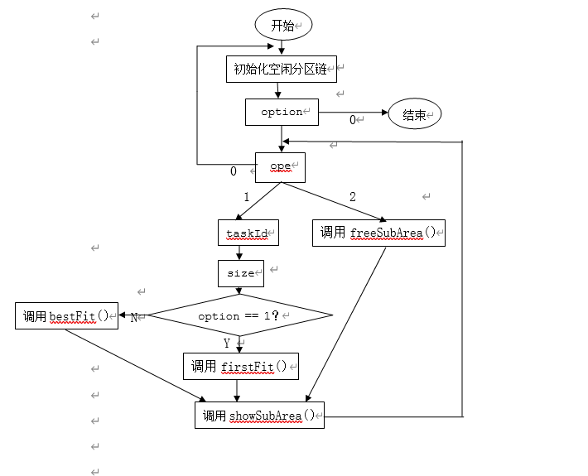
- 主要的数据结构和代码：
（1）空闲分区链结构体：

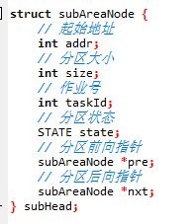
2
（2）首次适应算法：
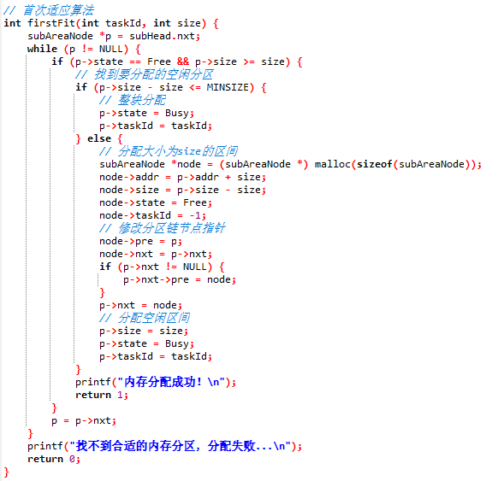

- 最佳适应算法：
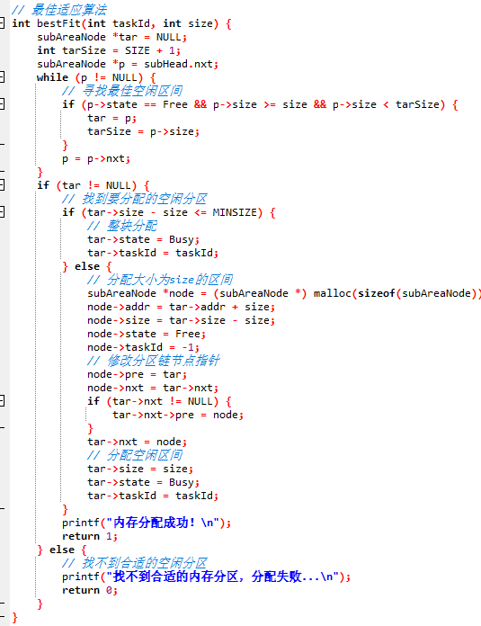
- 内存回收：
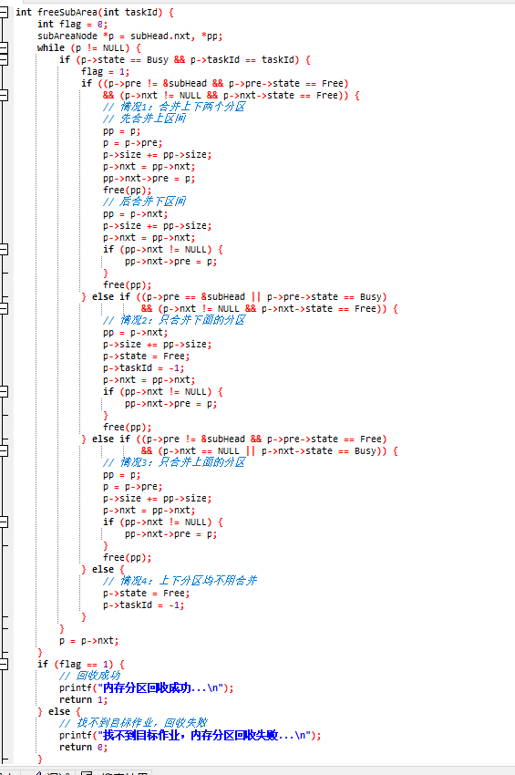
- main函数：
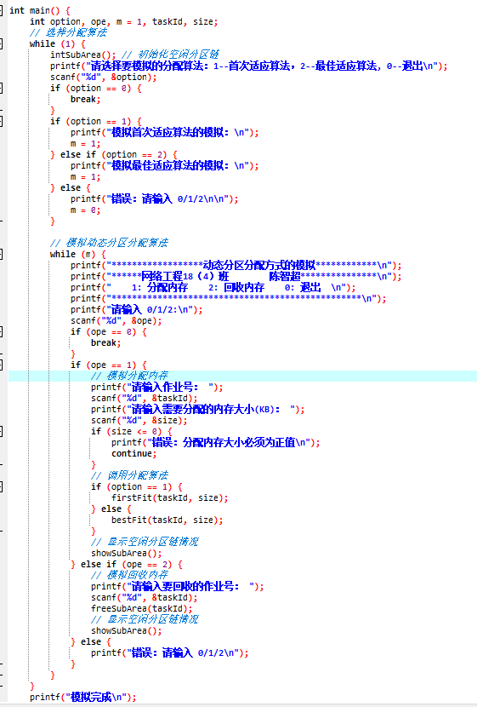

实验结果（部分截图）：

- 首次适应算法：
作业1申请
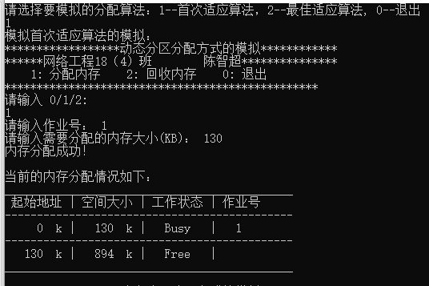
作业3回收

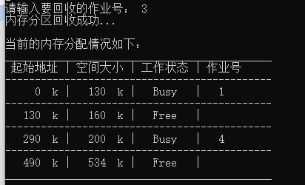

作业1回收
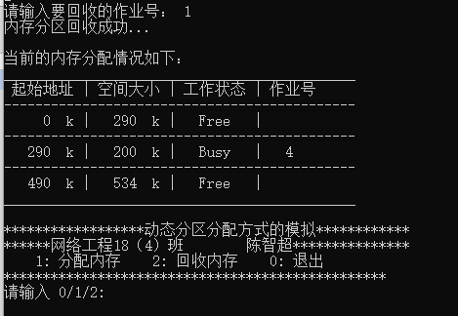
作业7申请
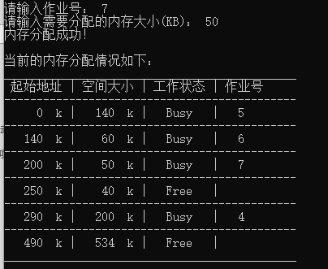

作业8申请
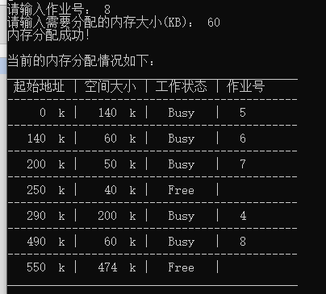

- 最佳适应算法：
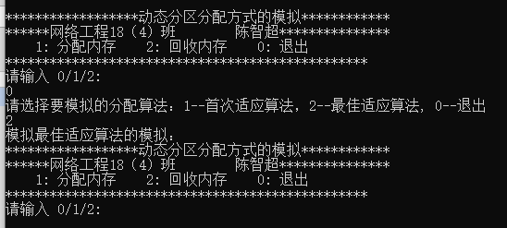

作业1申请

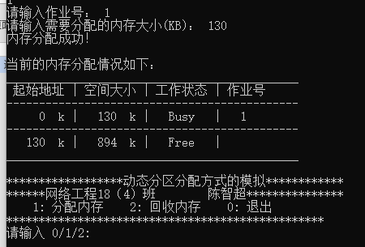

作业2回收
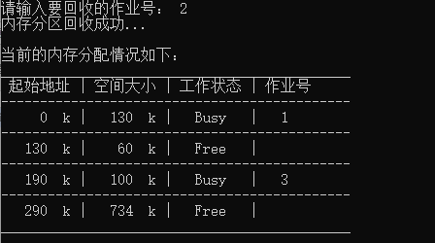

作业4申请和作业3回收

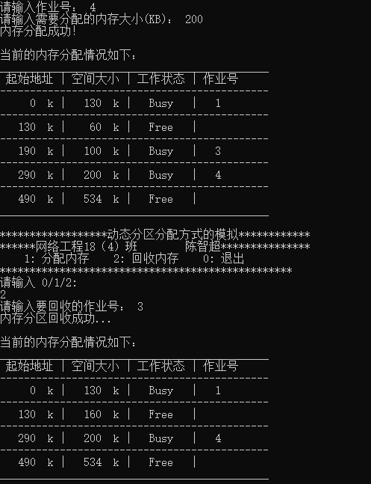

作业5申请

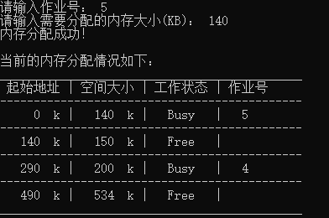

作业7和作业8申请
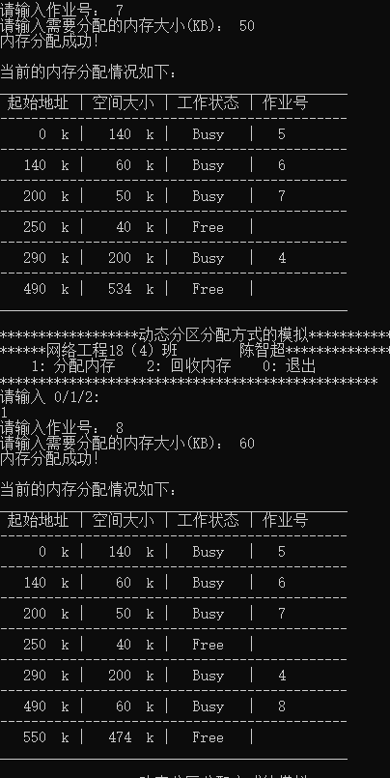

分析：
首次适应算法要求空闲分区链以地址递增的次序链接。在分配内存时，从链首开始顺序查找，直至找到一个大小能男足要求的空闲分区位置；然后再按照作业的大小，从该分区中划出一块内存空间分配给请求者，余下的空闲分区仍留在空闲链中。若从链首直至链尾都不能找到一个能满足要求的分区，则此次内存分配失败，返回。但是，低址部分不断被划分，会留下许多难以利用的很小的空闲分区。
最佳适应算法是指每次为作业分配内存时，总是把能满足要求、又是最小的空闲分区分配给作业，避免“大材小用”。为了加速寻找，该算法要求将所有的空闲分区按其容量以从小到大的顺序形成一空闲分区链。这样，第一次找到的能满足要求的空闲区，必然是最佳的。这样，在存储器中会留下许多难以利用的小空闲区。当进程运行完毕释放内存时，系统根据会收取的首址，从空闲区链中找到相应的插入点，并考虑回收区前后是否有空闲分区，如果有，则把两个分区合并成一个大的空闲分区。本程序模拟了首次适应算法和最佳适应算法的运行过程，在编写以及调试的过程中，让我

实验四：仿真各种磁盘调度算法

实验内容：了解磁盘调度的基本算法及性能
实验要求：由系统产生一系列磁盘请求（10个），分别给出先来先服务算法、最短寻道时间优先算法、扫描(SCAN)算法和循环扫描(CSCAN)算法时磁头移动顺序并计算磁头的平均移动磁道数。（ 假设磁头刚从80磁道移到100磁道）
算法流程：
- 流程图：
（1）FCFS算法流程图：

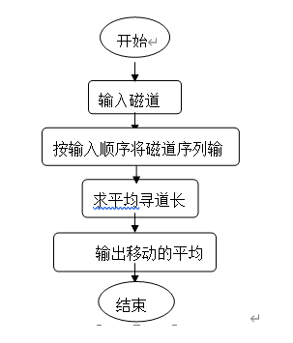
（2）SSTF算法流程图：
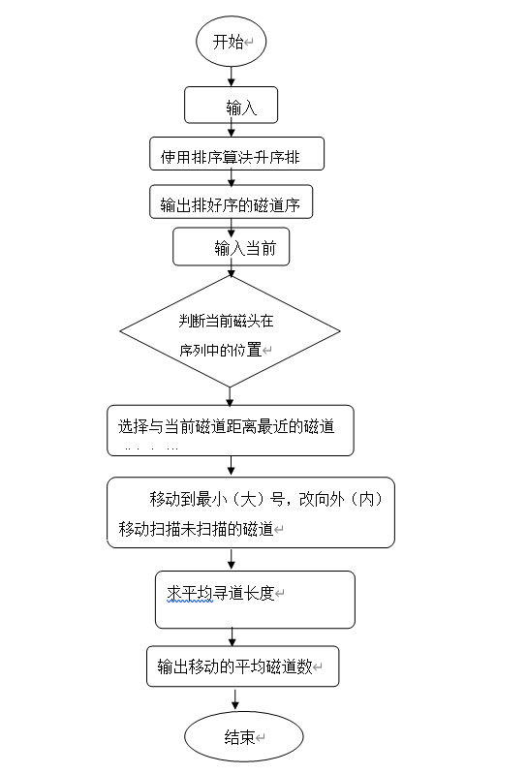

- 主要数据结构和关键代码：

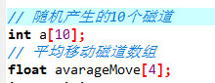

先来先服务算法：
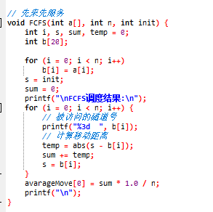

最短寻址算法：
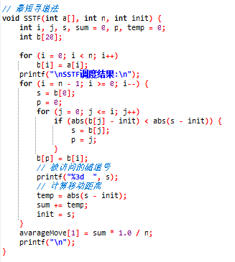

扫描算法：

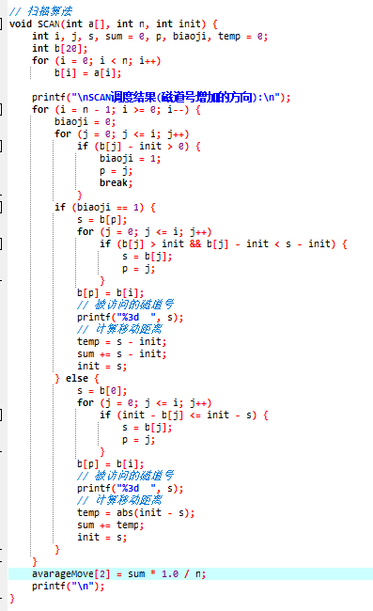

循环扫描算法：
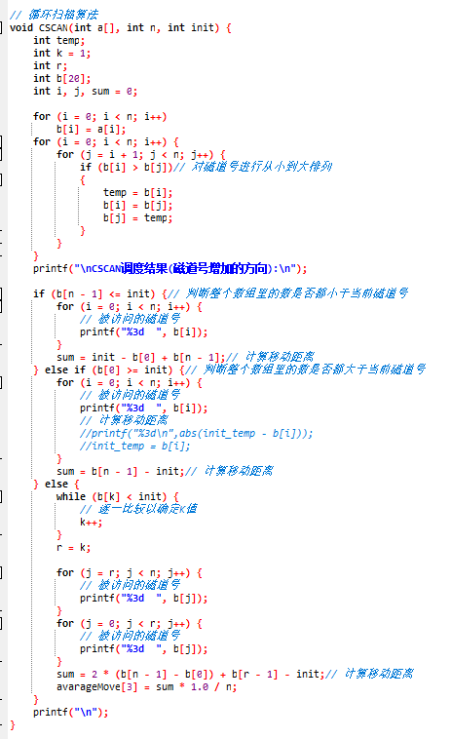
实验结果（截图）：
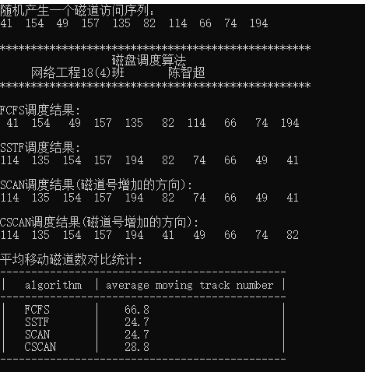

分析：
1、先来先服务算法（FCFS）
这是一种比较简单的磁盘调度算法。它根据进程请求访问磁盘的先后次序进行调度。此算法的优点是公平、简单，且每个进程的请求都能依次得到处理，不会出现某一进程的请求长期得不到满足的情况。此算法由于未对寻道进行优化，在对磁盘的访问请求比较多的情况下，此算法将降低设备服务的吞吐量，致使平均寻道时间可能较长，但各进程得到服务的响应时间的变化幅度较小。
2、最短寻道时间优先算法（SSTF）
该算法选择这样的进程，其要求访问的磁道与当前磁头所在的磁道距离最近，以使每次的寻道时间最短，该算法可以得到比较好的吞吐量，但却不能保证平均寻道时间最短。其缺点是对用户的服务请求的响应机会不是均等的，因而导致响应时间的变化幅度很大。在服务请求很多的情况下，对内外边缘磁道的请求将会无限期的被延迟，有些请求的响应时间将不可预期。
3、扫描算法（SCAN）
扫描算法不仅考虑到欲访问的磁道与当前磁道的距离，更优先考虑的是磁头的当前移动方向。例如，当磁头正在自里向外移动时，扫描算法所选择的下一个访问对象应是其欲访问的磁道既在当前磁道之外，又是距离最近的。这样自里向外地访问，直到再无更外的磁道需要访问才将磁臂换向，自外向里移动。这时，同样也是每次选择这样的进程来调度，即其要访问的磁道，在当前磁道之内，从而避免了饥饿现象的出现。由于这种算法中磁头移动的规律颇似电梯的运行，故又称为电梯调度算法。此算法基本上克服了最短寻道时间优先算法的服务集中于中间磁道和响应时间变化比较大的缺点，而具有最短寻道时间优先算法的优点即吞吐量较大，平均响应时间较小，但由于是摆动式的扫描方法，两侧磁道被访问的频率仍低于中间磁道。
4、循环扫描算法（CSCAN）
循环扫描算法是对扫描算法的改进。如果对磁道的访问请求是均匀分布的，当磁头到达磁盘的一端，并反向运动时落在磁头之后的访问请求相对较少。这是由于这些磁道刚被处理，而磁盘另一端的请求密度相当高，且这些访问请求等待的时间较长，为了解决这种情况，循环扫描算法规定磁头单向移动。例如，只自里向外移动，当磁头移到最外的被访问磁道时，磁头立即返回到最里的欲访磁道，即将最小磁道号紧接着最大磁道号构成循环，进行扫描。

